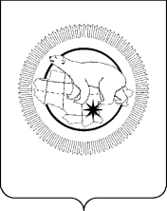

ГУБЕРНАТОР ЧУКОТСКОГО АВТОНОМНОГО ОКРУГА

ПОСТАНОВЛЕНИЕ

от | 22 августа 2025 года | № | 152 | г. Анадырь

О признании утратившим силу некоторых постановлений
Губернатора Чукотского автономного округа

В целях приведения нормативного правового акта Чукотского автономного округа в соответствие с законодательством Российской Федерации,

ПОСТАНОВЛЯЮ:

Признать утратившими силу постановления Губернатора Чукотского автономного округа:
от 22 апреля 2010 года № 31 «О Координационном комитете содействия занятости населения Чукотского автономного округа»;
от 3 июня 2013 года № 42 «О внесении изменения в Постановление Губернатора Чукотского автономного округа от 22 апреля 2010 года № 31».

В.Г. Кузнецов

